|  |  |
| --- | --- |
| **Gerb-BMSTU_01** | **Министерство науки и высшего образования Российской Федерации**  Калужский филиал  федерального государственного бюджетного  образовательного учреждения высшего образования  ***«Московский государственный технический университет имени Н.Э. Баумана (национальный исследовательский университет)»***  ***(КФ МГТУ им. Н.Э. Баумана)*** |

**ФАКУЛЬТЕТ** ***ИУК «Информатика и управление»***

**КАФЕДРА** \_\_***ИУК4 «Программное обеспечение ЭВМ, информационные технологии»***

**ЛАБОРАТОРНАЯ РАБОТА №7**

**«Критерии согласия»**

**ДИСЦИПЛИНА: «Методы обработки информации»**

|  |  |  |
| --- | --- | --- |
| Выполнил: студент гр. ИУК4-72Б | | \_\_\_\_\_\_\_\_\_\_\_\_\_\_\_\_\_ ( Карельский М.К. )  (Подпись) |
| Проверил: | | \_\_\_\_\_\_\_\_\_\_\_\_\_\_\_\_\_ ( Никитенко У.В. )  (Подпись) |
| Дата сдачи (защиты):  Результаты сдачи (защиты): | | |
|  | - Балльная оценка:  - Оценка: | |

Калуга, 2023

**Задание:**

Пусть проверяется простая гипотеза относительно закона распределения для выборки из ПЗ№2

H0: F(x) = Fтеор(x), при различных уровнях значимости α и для различных объемов выборки.

1. объем k1 < 20 (любые k1 значений из заданной выборки);
2. объем k2 = N (полный объем исходной выборки)

Используя критерии согласия Колмогорова, ω2 (Крамера – фон Мизеса), χ2 Пирсона принять или опровергнуть основную гипотезу.

**Вариант 7**

**Листинг:**

import numpy as np

from scipy.stats import geom, kstest, cramervonmises, chi2, chisquare

with open("Test7.csv", "r") as file:

    data = file.read().splitlines()

    sample = np.array(data).astype(float)

alpha = [0.01, 0.05, 0.1]

k1 = 8

k2 = len(sample)

\_, ks\_p\_value\_k1 = kstest(sample[:k1], geom.cdf, args=(1,))

\_, ks\_p\_value\_k2 = kstest(sample, geom.cdf, args=(1,))

cvm\_p\_value\_k1 = cramervonmises(sample[:k1], geom.cdf, args=(1,)).pvalue

cvm\_p\_value\_k2 = cramervonmises(sample, geom.cdf, args=(1,)).pvalue

\_, chi2\_p\_value\_k1 = chisquare(sample[:k1].astype(float))

\_, chi2\_p\_value\_k2 = chisquare(sample.astype(float))

for a in alpha:

    print(f"alpha = {a}")

    print(f"k1 = {k1}")

    print("Критерий Колмогоровa:\t\t", end='')

    if (ks\_p\_value\_k1 <= a):

        print("Основная гипотеза H0 отвергается")

    else:

        print("Основная гипотеза H0 принимается")

    print("Критерий Крамера-фон Мизеса:\t", end='')

    if (cvm\_p\_value\_k1 <= a):

        print("Основная гипотеза H0 отвергается")

    else:

        print("Основная гипотеза H0 принимается")

    print("Критерий Хи-квадрат:\t\t", end='')

    if (chi2\_p\_value\_k1 <= a):

        print("Основная гипотеза H0 отвергается")

    else:

        print("Основная гипотеза H0 принимается")

    print()

    print(f"k2 = {k2}")

    print("Критерий Колмогорова:\t\t", end='')

    if (ks\_p\_value\_k2 <= a):

        print("Основная гипотеза H0 отвергается")

    else:

        print("Основная гипотеза H0 принимается")

    print("Критерий Крамера-фон Мизеса:\t", end='')

    if (cvm\_p\_value\_k2 <= a):

        print("Основная гипотеза H0 отвергается")

    else:

        print("Основная гипотеза H0 принимается")

    print("Критерий Хи-квадрат:\t\t", end='')

    if (chi2\_p\_value\_k2 <= a):

        print("Основная гипотеза H0 отвергается")

    else:

        print("Основная гипотеза H0 принимается")

    print()

**Результат:**

Проверим гипотезу о том, что выборка имеет геометрическое распределение:

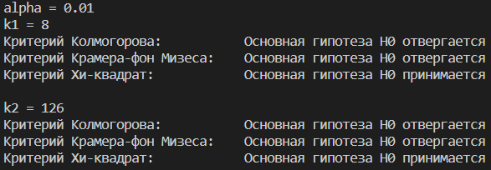

**Рис. 1.** Уровень значимости α = 0.01

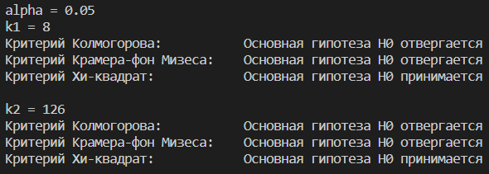

**Рис. 2.** Уровень значимости α = 0.05

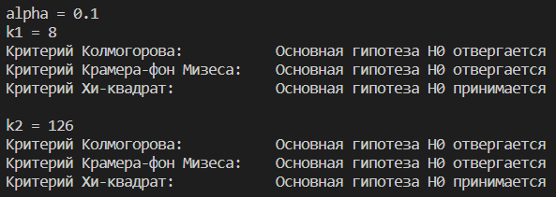

**Рис. 3.** Уровень значимости α = 0.1